Proiectul
“Viata cu o boala Rara”
Dotarea unei camere polisenzoriala
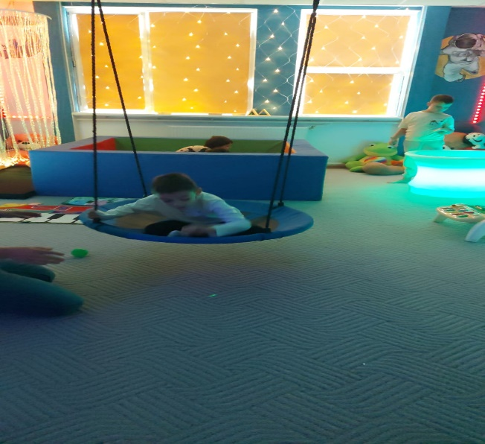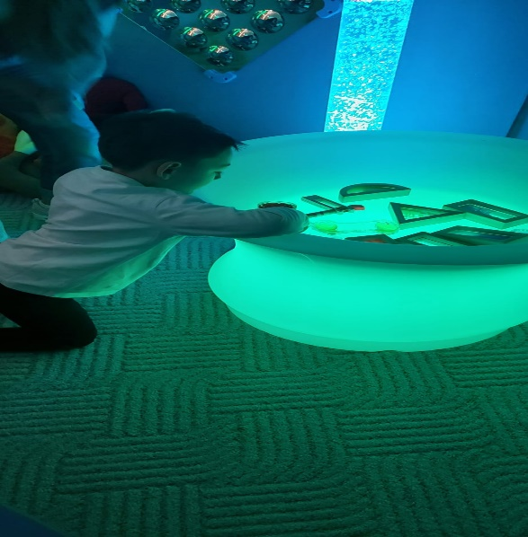
Descriere
Prin terapia senzorială se îmbunătățește funcționarea sistemului nervos și se obțin schimbări semnificative la nivelul abilităților cognitive, sociale, motorii. Pentru a realiza o terapie senzorială cu eficiență ridicată, este nevoie atât de personal specializat, cât și de un cadru terapeutic de lucru eficient (camera senzorială).
Camera polisenzoriala are rolul de a crea un echilibru între sistemul nervos central şi cel periferic atât la adulți, cât și la copii.Aici copii cu boli rare se reconecteza cu simturile.
Camerele senzoriale sunt spații relaxante care ajută la reducerea agitației si anxietății, dar pot, de asemenea, să angajeze și să încânte utilizatorul,să-i stimuleze reacțiile și să încurajeze comunicarea.
Camera noastră senzorială e gândită și dotată special pentru a încuraja copiii să exploreze și să își dezvolte simțurile și abilitățile.
Dotările camerei senzoriale includ:
– Tuburi interactive cu bule de aer și joc de culori. Asigură o stimulare multi-senzorială. Culorile, modurile de producere a bulelor și luminozitatea pot fi schimbate pentru a se obține efecte diferite.
– Piscină interactivă cu bile. Stimulează într-o manieră distractivă copiii. Printr-un control eficient al luminii, poți schimba starea de spirit a copiilor instantaneu.
– Proiector profesional pentru jocuri și materiale video educaționale interactive. Cei mici sunt stimulați atât auditiv, vizual, cognitiv, cât și încurajați să imite diverse mișcări sau să reproducă propoziții, refrene.
– Saltele și trambuline. Dincolo de distracție și consumarea energiei, saltelele și trambulinele ajută la dezvoltarea abilitaților motorii grosiere și la integrarea simțurilor (vizual, tactil, vestibular, proprioceptiv și interoceptiv).
– Covoare, perne și tapițerie cu texturi diferite pentru a oferi o gamă variată de senzații și pentru a dezvolta abilitățile motorii fine.
– Jocuri și jucării interactive – cuburi, puzzle, jucării de pluș muzicale, materiale de pictat/colorat, hamac. Prin stimulări multi-senzoriale se dezvoltă abilitățile cognitiv-, emoționale, sociale, abilitățile motorii fine.

Buget 26000 lei (fonduri proprii si sponsorizari)
Durata 2023/2024

